Όνομα: _____________________________
ΠΟΥ ΕΙΝΑΙ Ο ΑΡΗΣ; (ΕΠΑΝΑΛΗΨΗ)
1.Γράφω την πρώτη συλλαβή κάθε εικόνας:
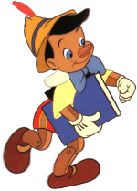

2.Γράφω τι δείχνει η κάθε εικόνα:
